L’ULTIMO SETTEMBRINO

Realizzabile su tutte le macchine che prevedano l’uso del cambia colori

Punti usati

Punto tubolare per i bordi di rifinitura
Punto tubolare piatto per i bordi iniziali
Punto piegoline dritti e rovesci per delimitare i disegni
Punto Jersy per la normale lavorazione
Scheda n 49 in dotazione al cambia colori a 4 fili Brother
Peso approssimativo a capo finito

Giacchino 350 grammi
Maglia 400 grammi

Filato usato due capi ritorto messo doppio sia per il colore n 1 che numero 2

Tensione usata 3 in prima e 3 in seconda (e’ solo un puro riferimento ognuno controlli con delle campionatura la tensione adatta)

Le pattine sono state lavorate a parte e poi rifinite con bordino a maglie aperte

Qualche ausilio che chiarisca il modello

Scheda numero 49

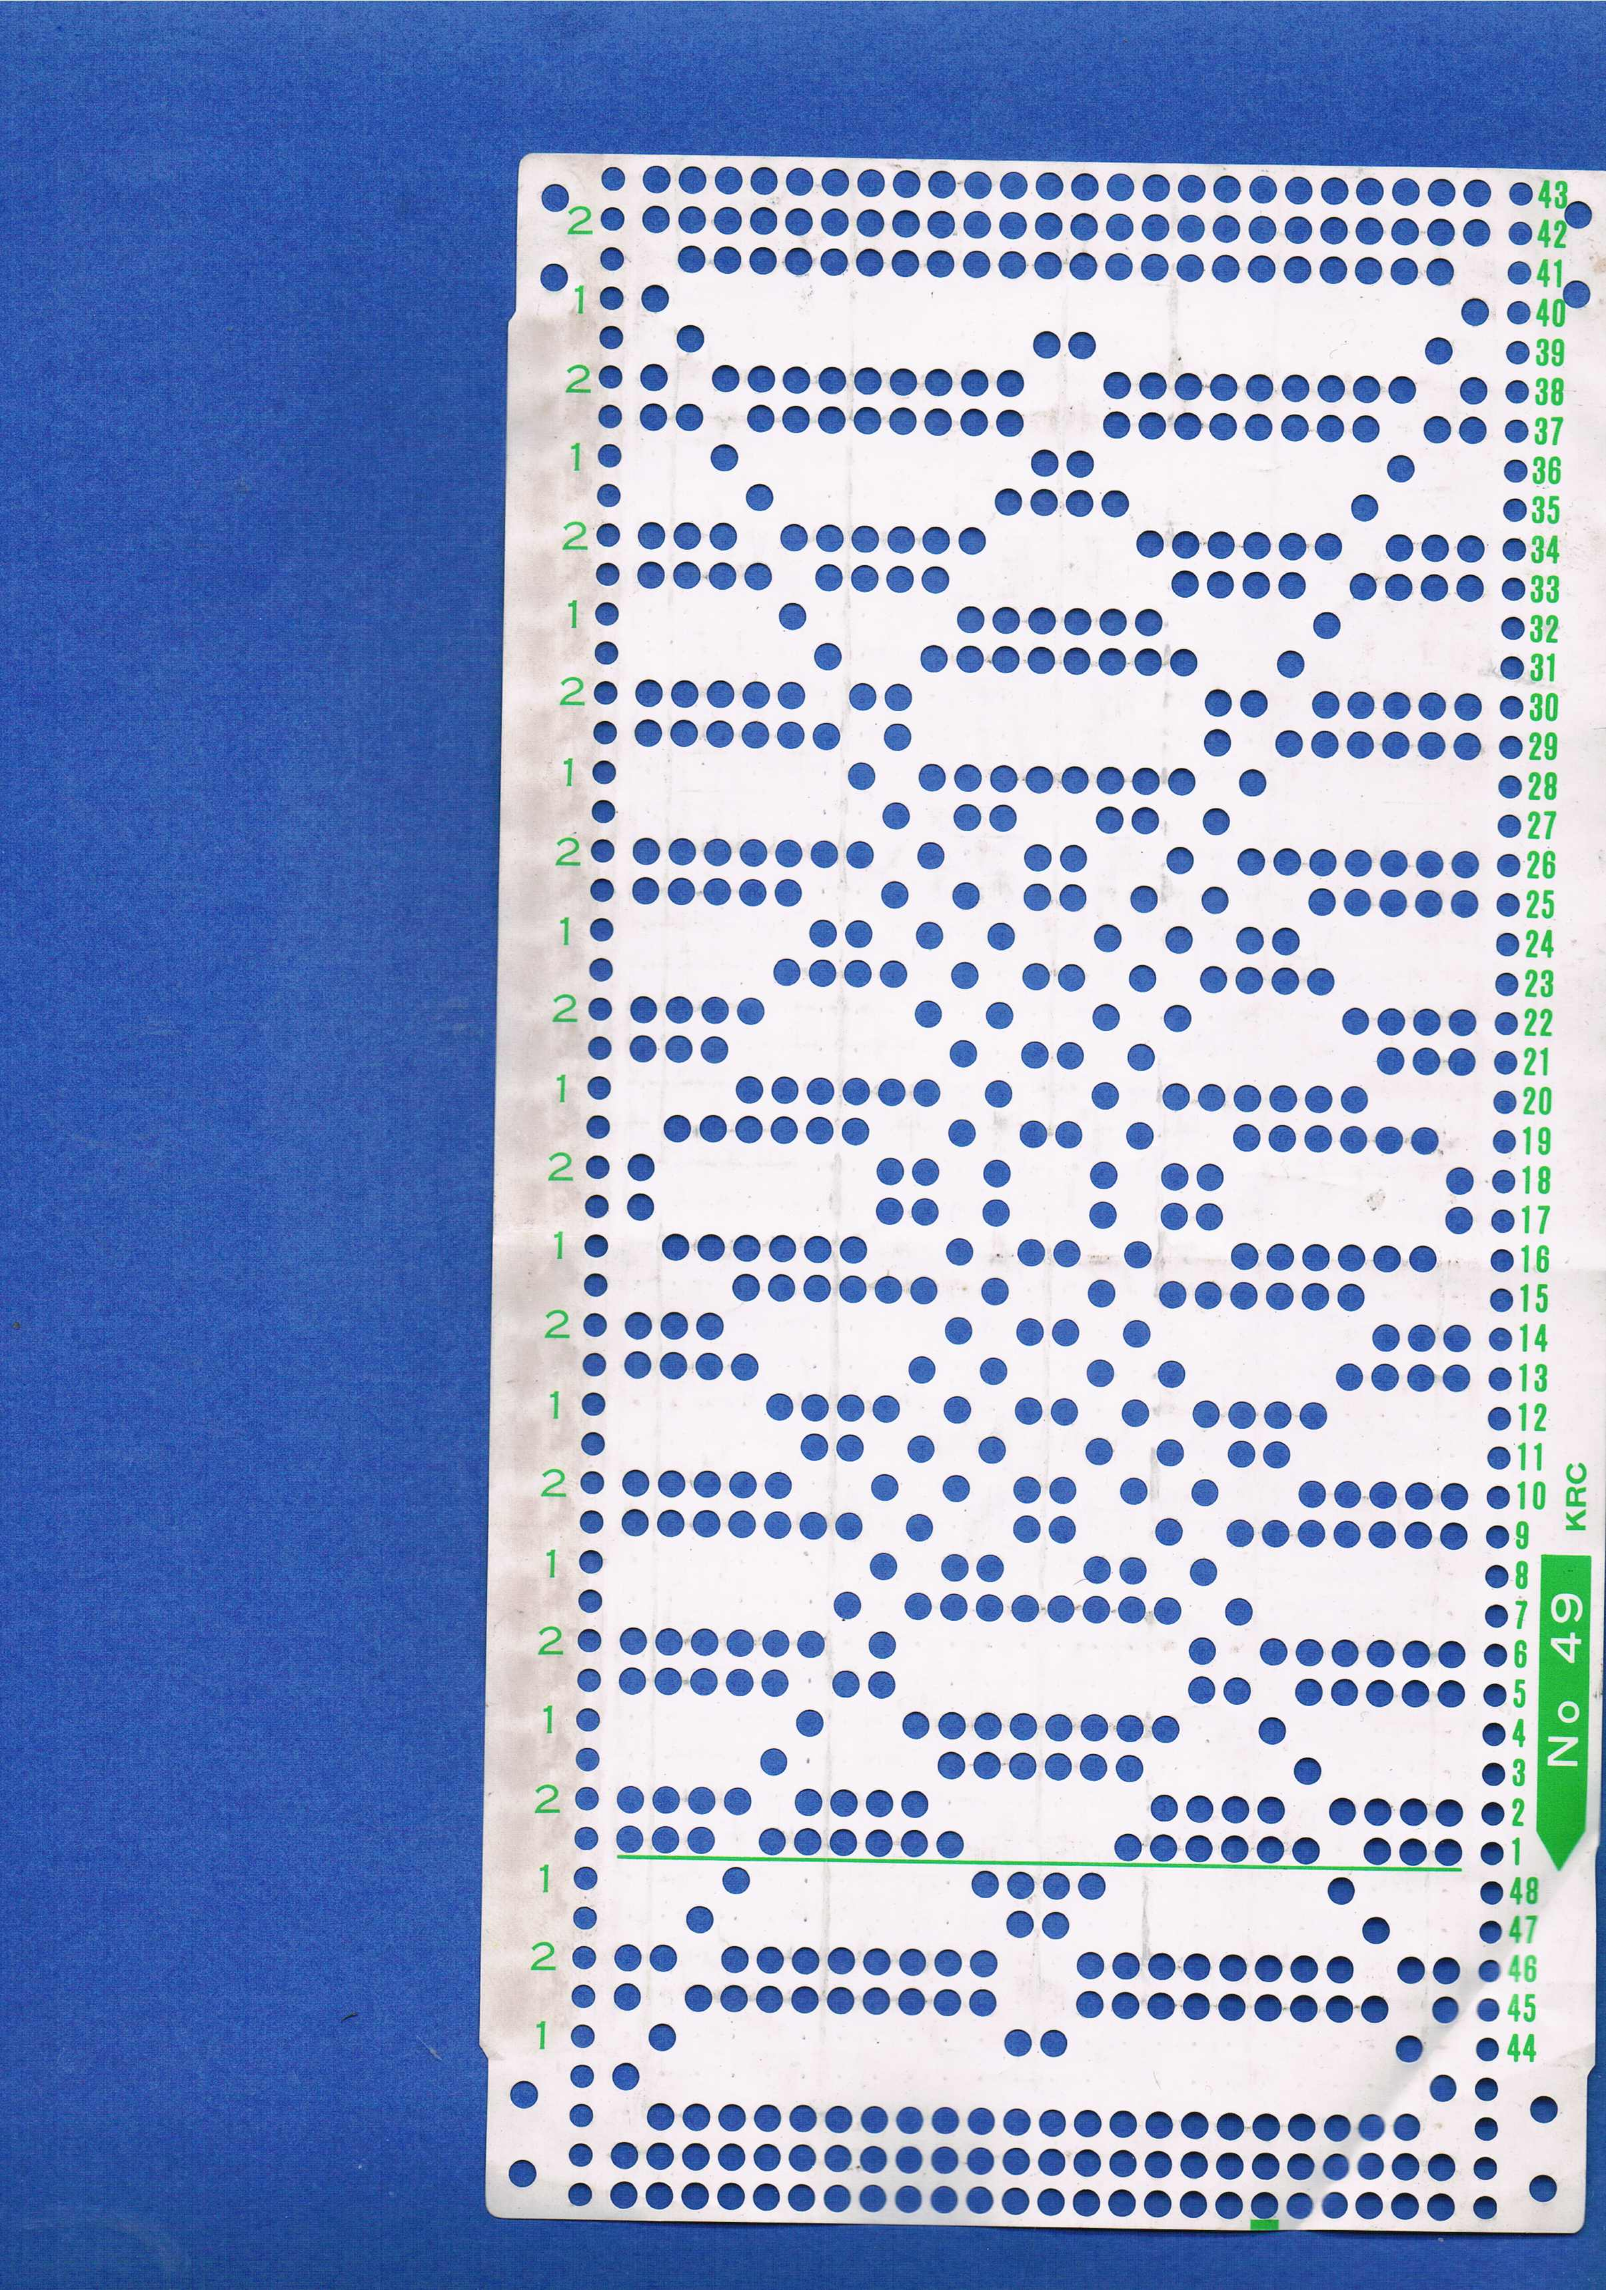

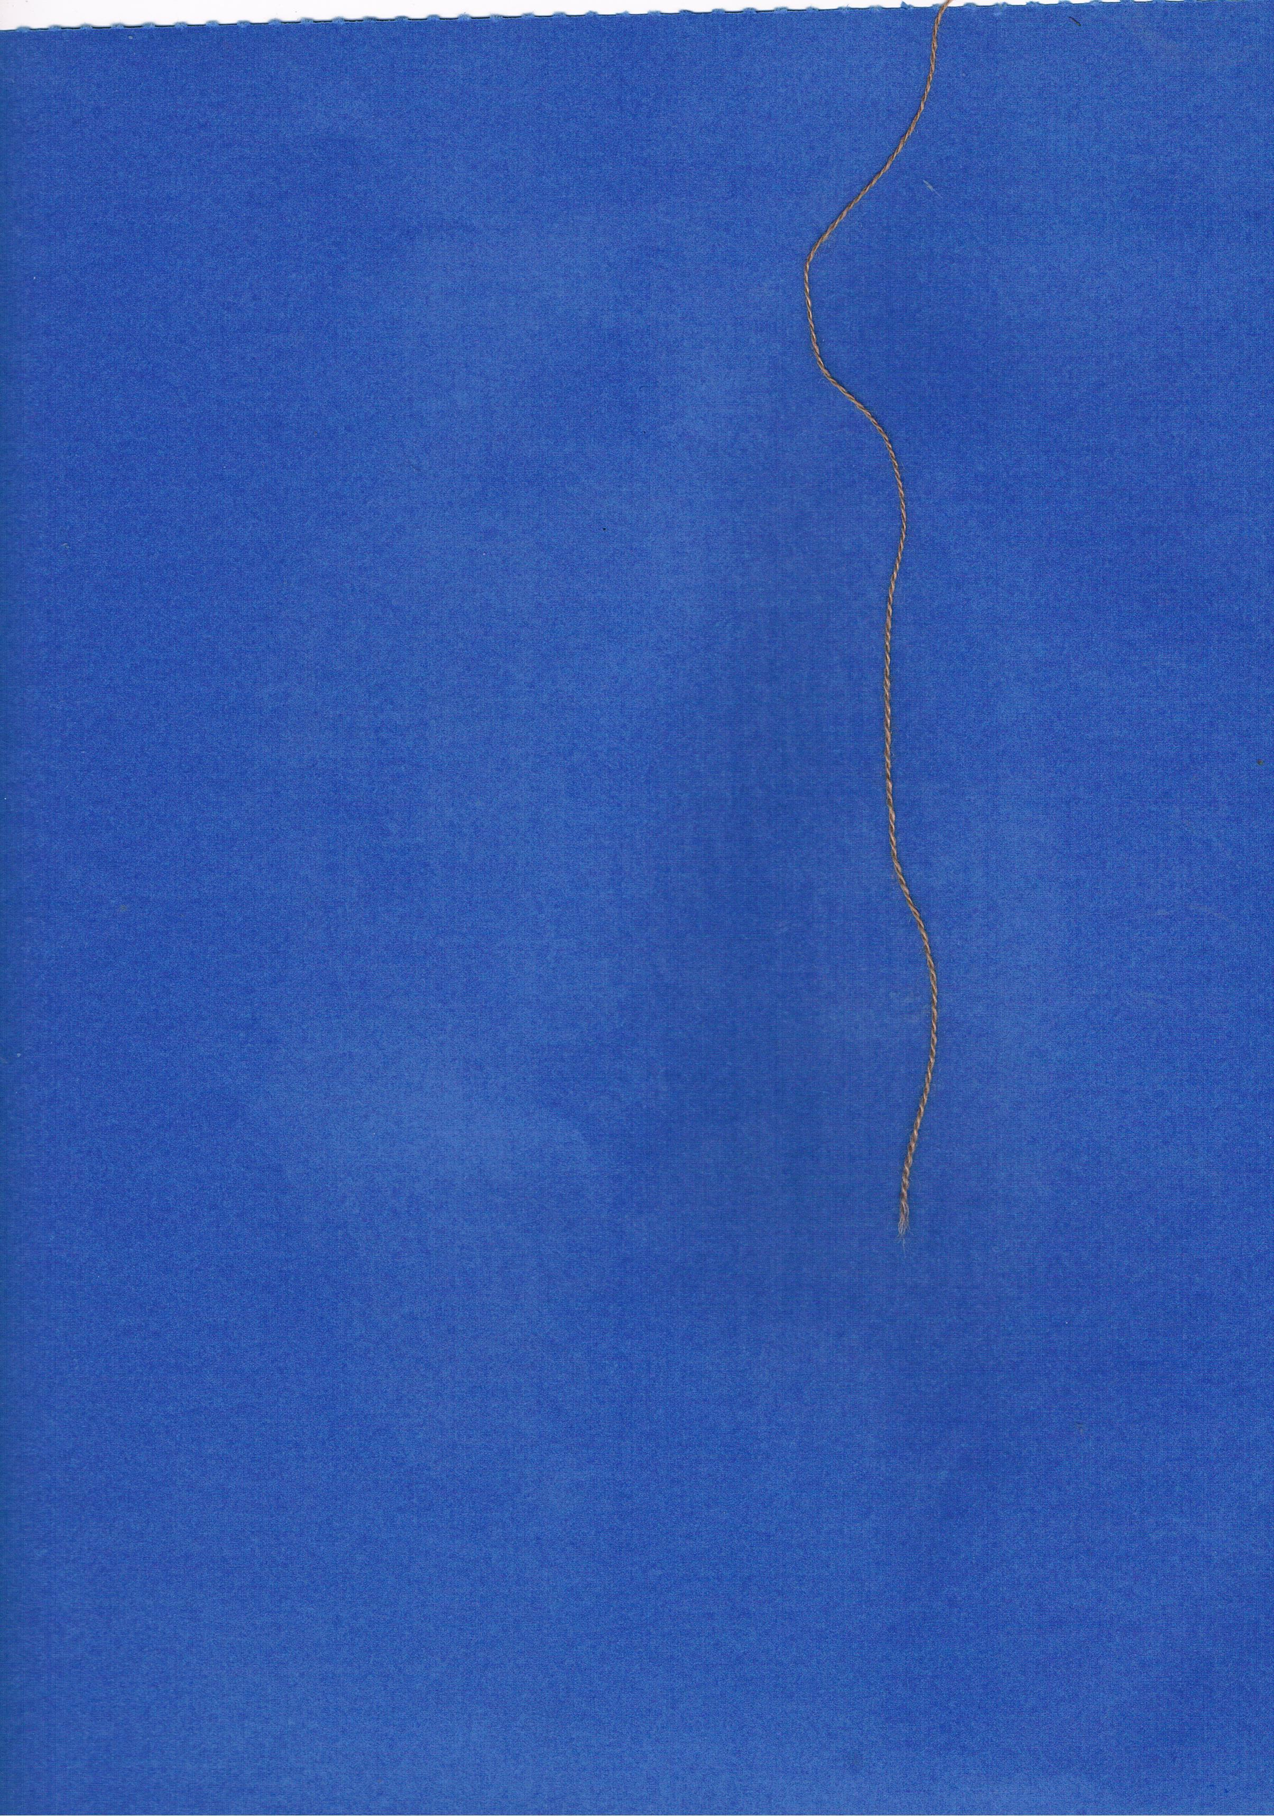

Il filato va raddoppiato per entrambi i colori

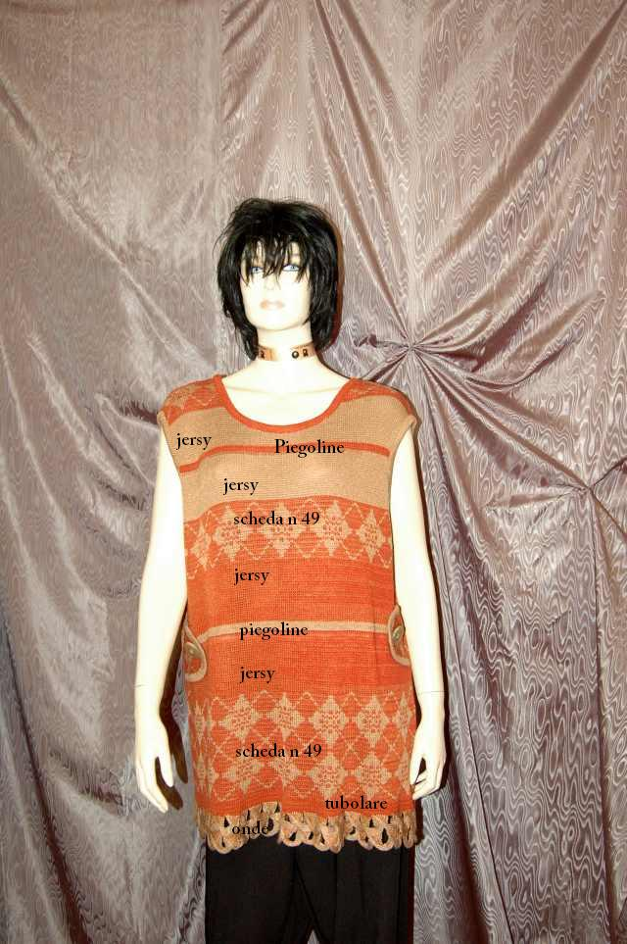
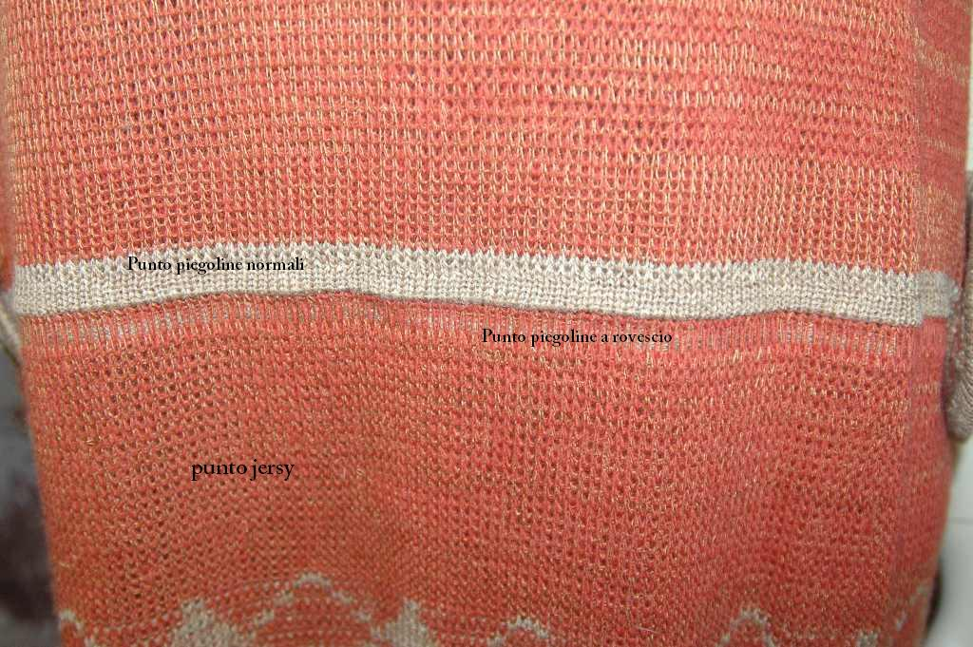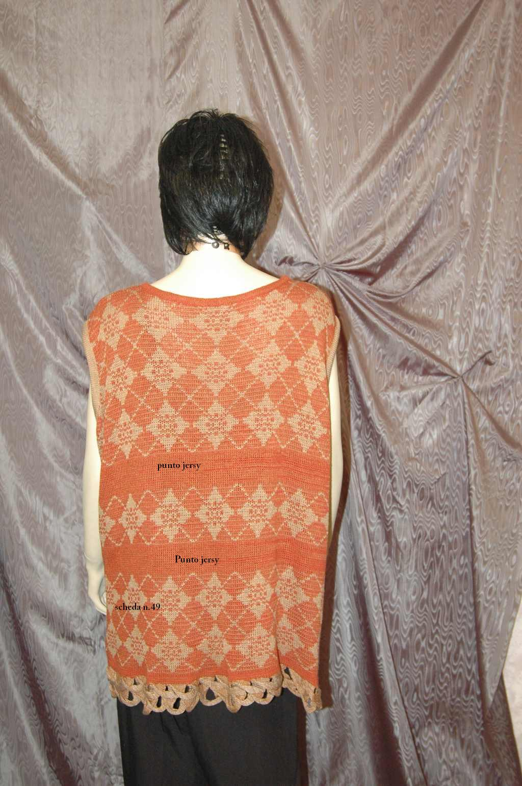

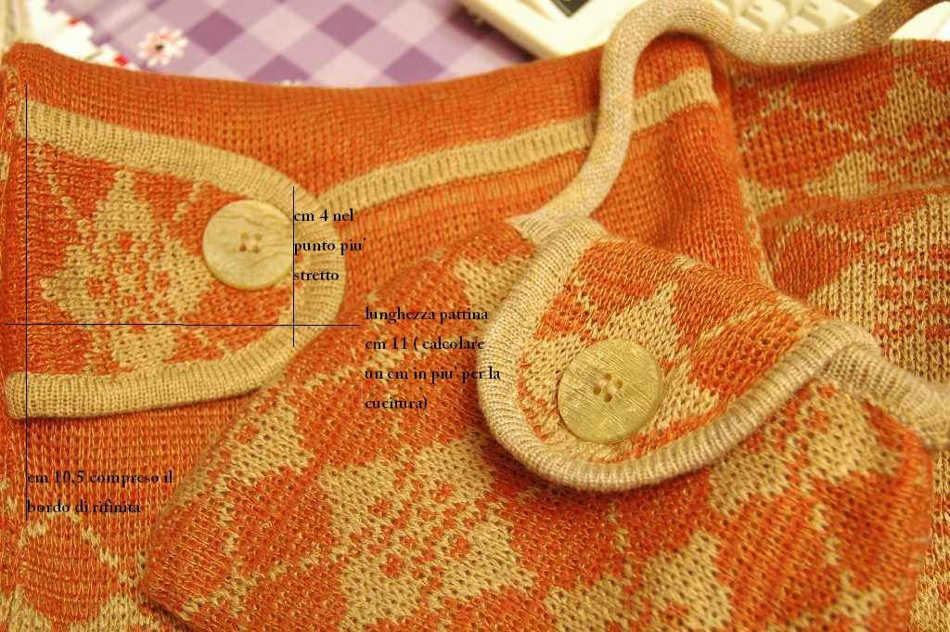
Il giacchino

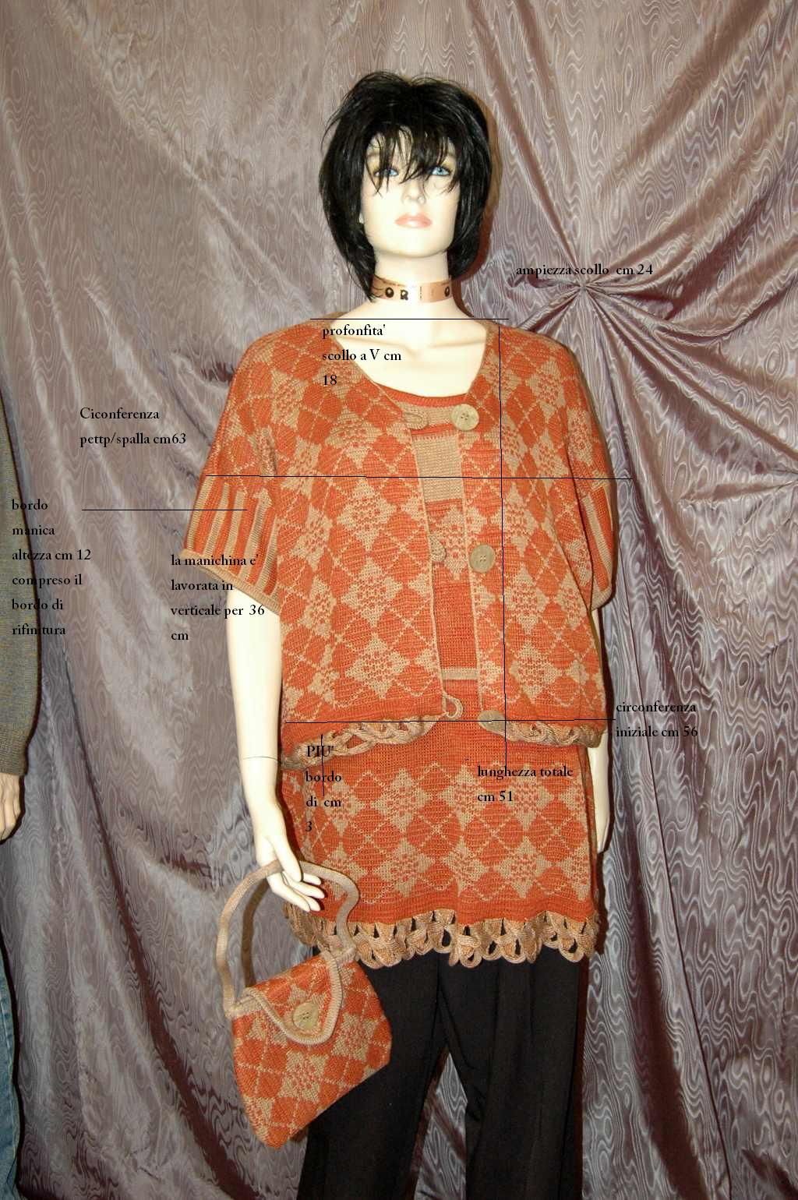
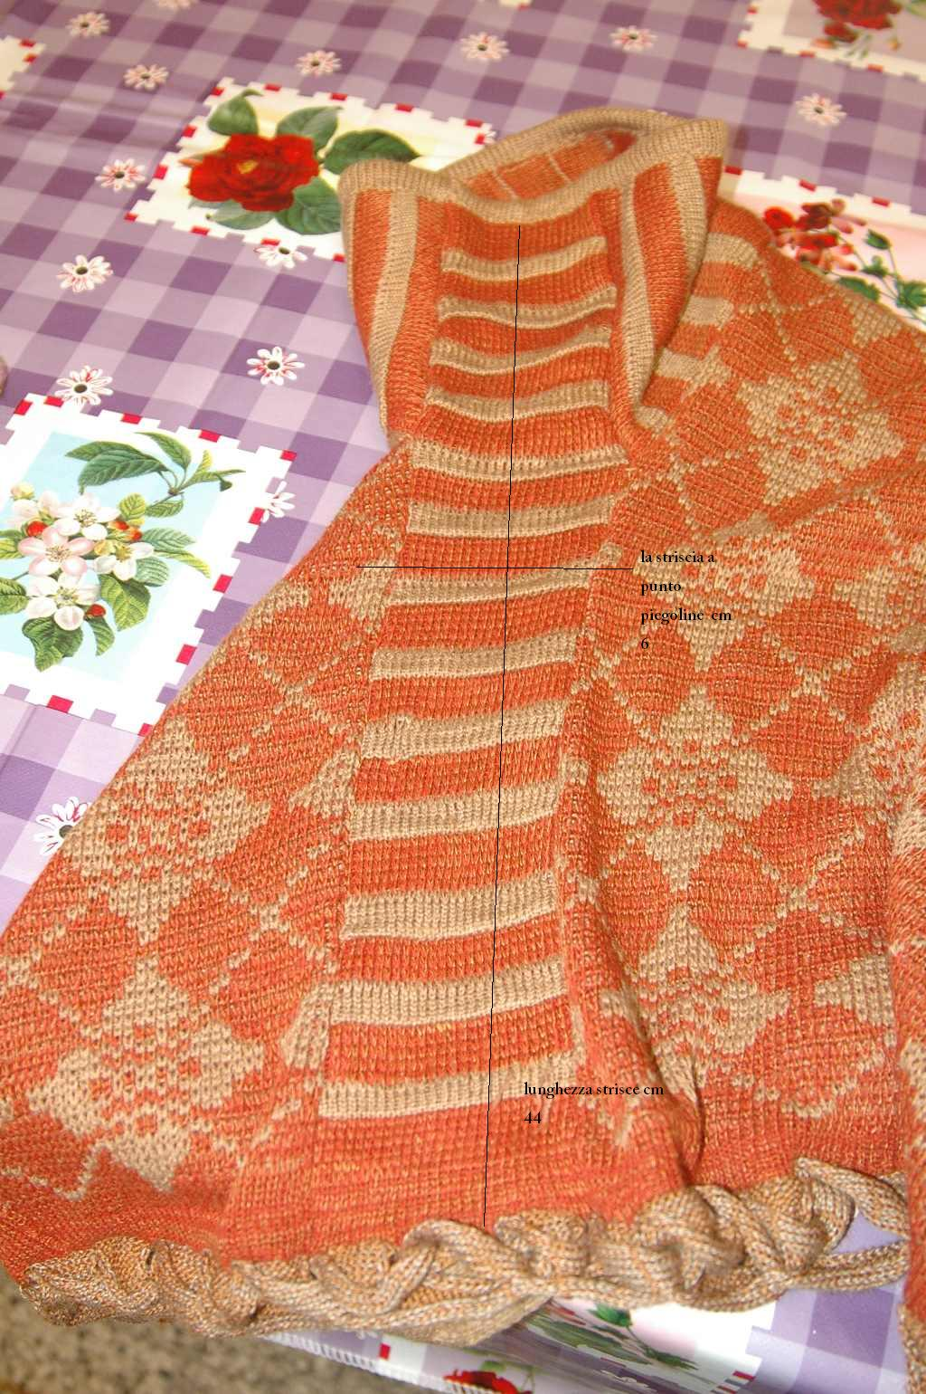
La striscia viene montata a punto indietro a mano , oppure a rammaglio o a macchina da cucire dopo che abbiamo montato il bordo che crea la manichina, il bordino di rifinitura e’ l’ultima cosa perchè servirà a rifinire il tutto creando l’effetto manica

AIUTI DAL SITO

PUNTO PIEGOLINE

http://www.creazioni-or.it/index.php?option=com_content&view=article&id=176&Itemid=100037
(copiare e incollare nel motore di ricerca)

Per realizzare a rovescio la piegolina ottenendo l’effetto del modello ( se state realizzando il punto jersy con il tasto PR continuate con entrambi i tasti PR alzati )

Uso del cambia colori

http://www.creazioni-or.it/index.php?option=com_content&view=article&id=143&Itemid=102

Punto Jersy

http://www.creazioni-or.it/index.php?option=com_content&view=article&id=39&Itemid=45

Bordo ondulato

VIDEO del bordo finale

http://www.youtube.com/user/CreazioniOR?gl=IT&hl=it#p/a/u/0/cWJXvQJ2jVw

Per chi ha ancora dubbi e difficoltà il mio contatto

CreazioniOR@gmail.com

